**实验六 CPU综合设计**

**一、实验目的**

1. 掌握复杂系统设计方法。
2. 深刻理解计算机系统硬件原理。

**二、实验内容**

1. 设计一个基于MIPS指令集的CPU，支持以下指令：{addu, subu, ori, lw, sw, beq}（及格）
2. CPU需要包含寄存器组、RAM模块、ALU模块、指令译码模块。
3. 该CPU能运行基本的汇编指令（编写测试程序完成所有指令测试，要求与MARS模拟器运行结果一致）。
4. 在1基础上，扩展指令集，实现MIPS-Lite指令，见下页。（A-~A，编写测试程序完成所有指令测试，要求与MARS模拟器运行结果一致）
5. 在4基础上，实现5级流水线CPU。（A+，编写测试程序完成所有指令测试，要求与MARS模拟器运行结果一致）
6. 如发现代码为网上下载代码，成绩一律按不及格处理。

**三、实验要求**

1. 编写相应测试程序，完成所有指令测试。

**四、实验代码及结果**

1.代码：

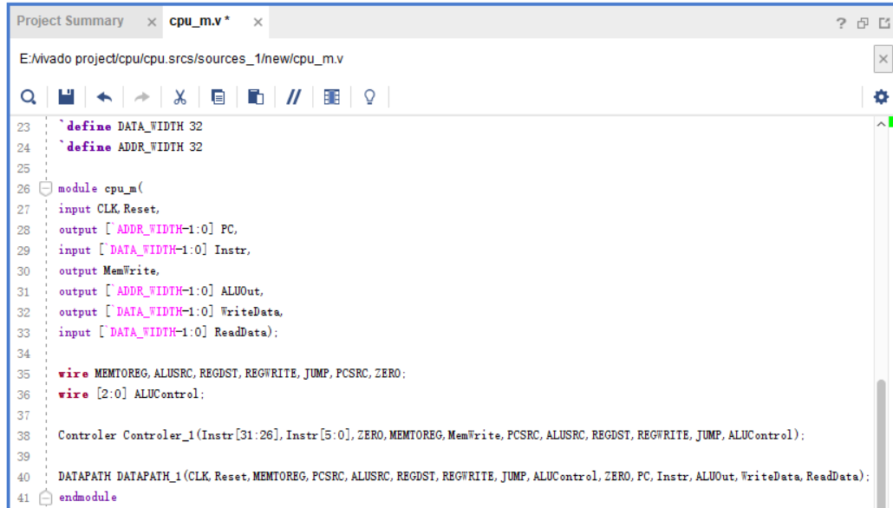

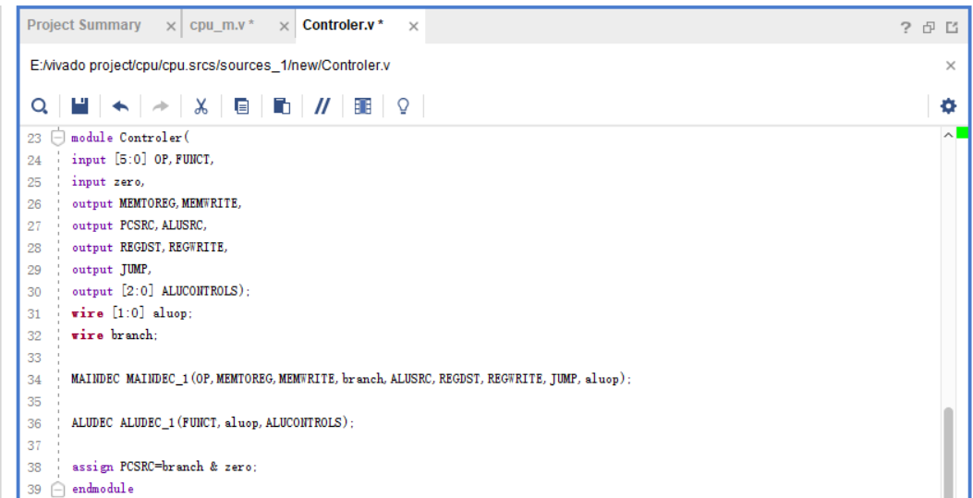

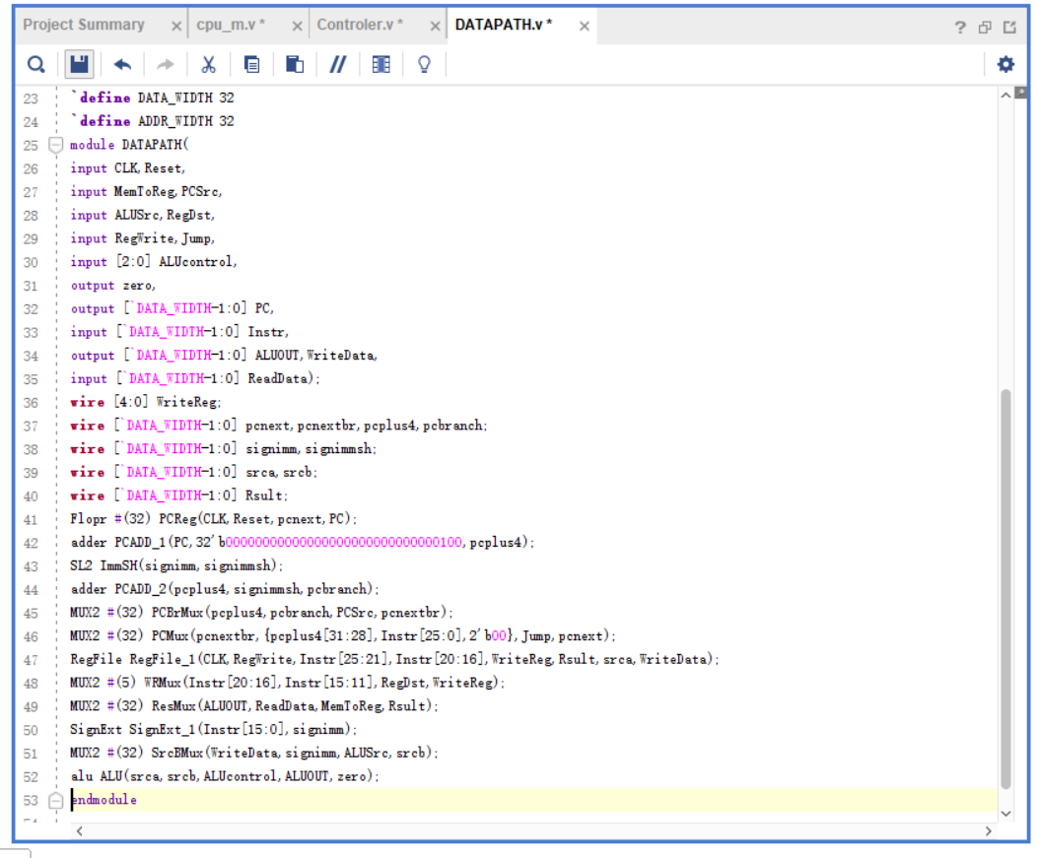

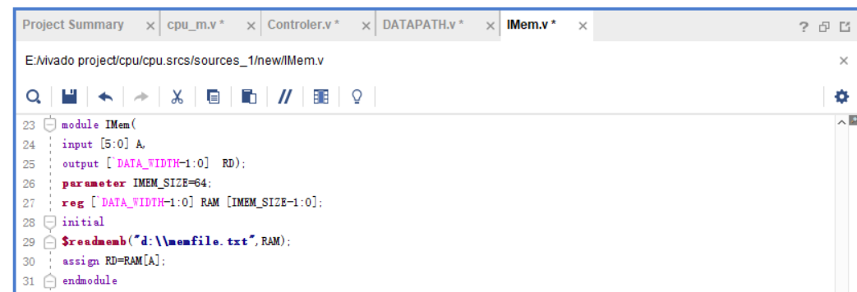

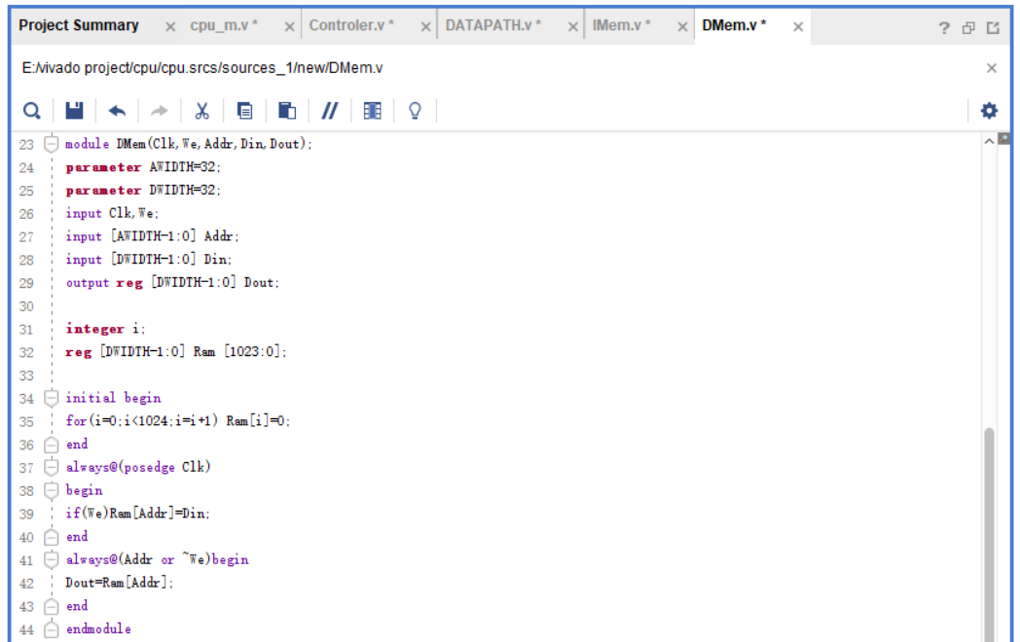

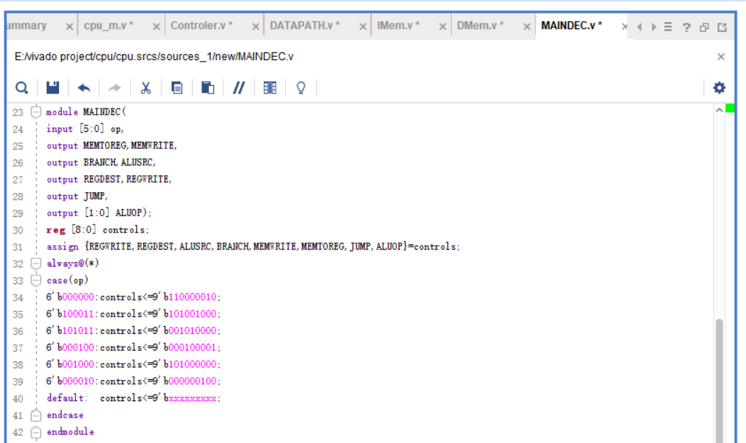

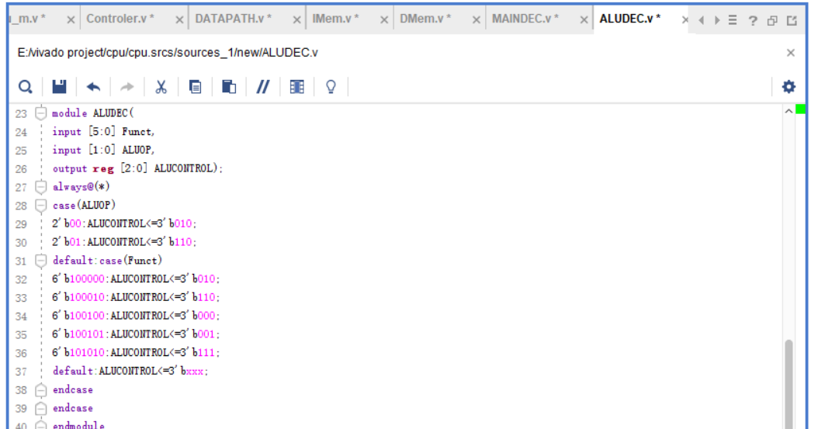

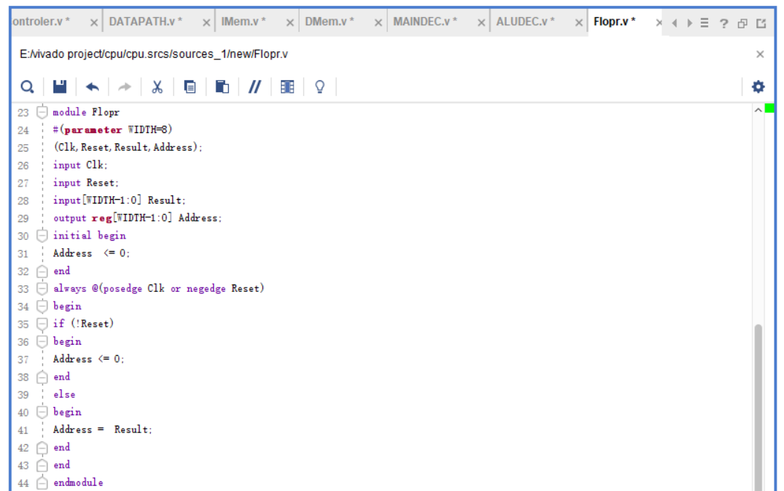

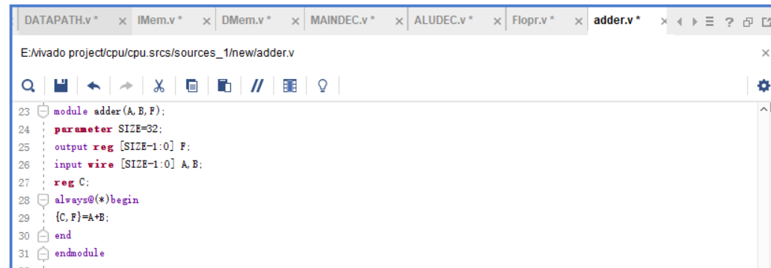

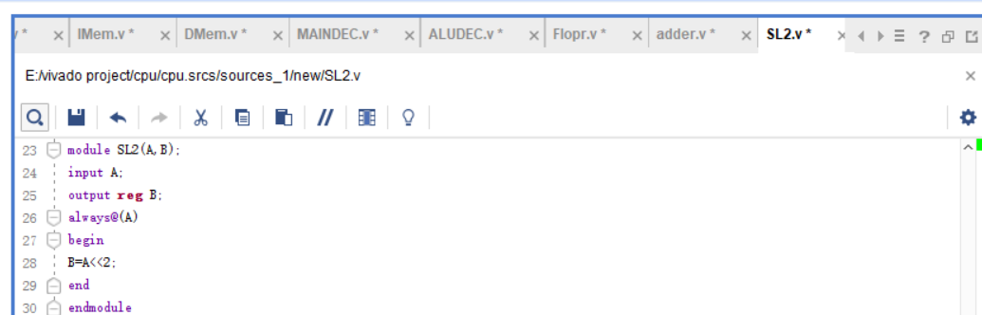

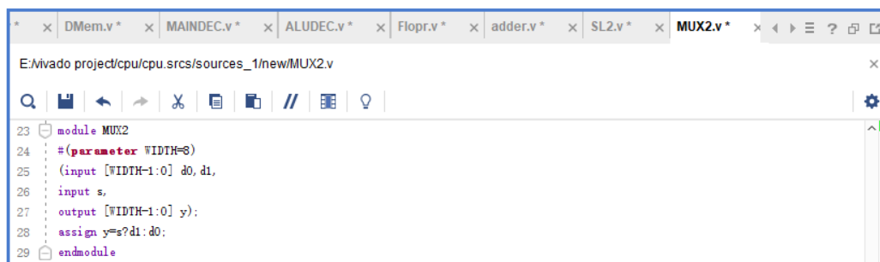

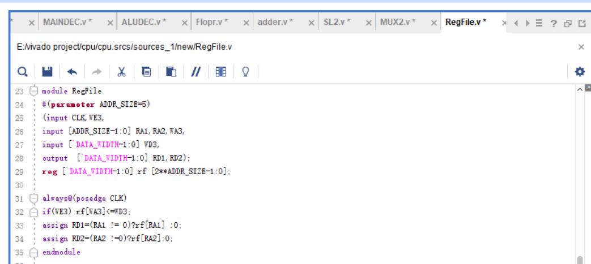

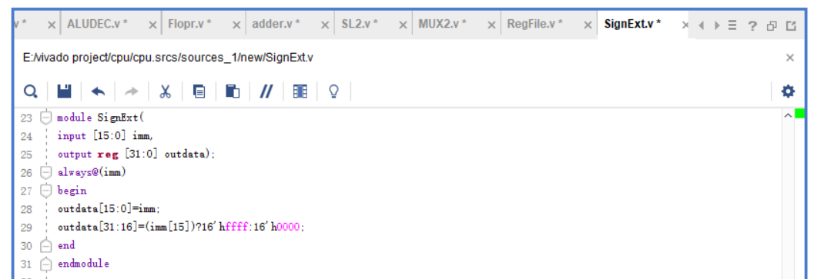

2.结果：

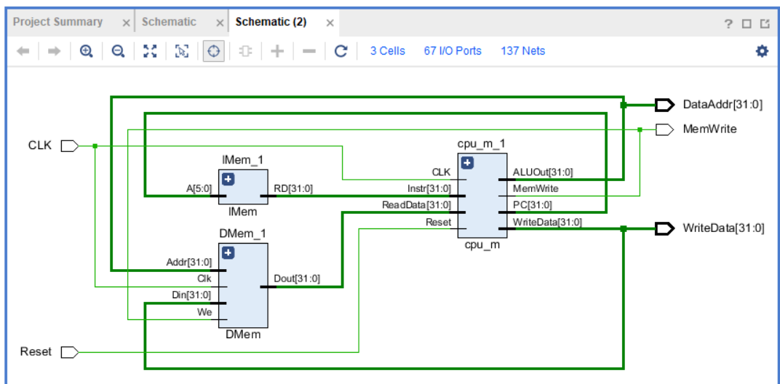

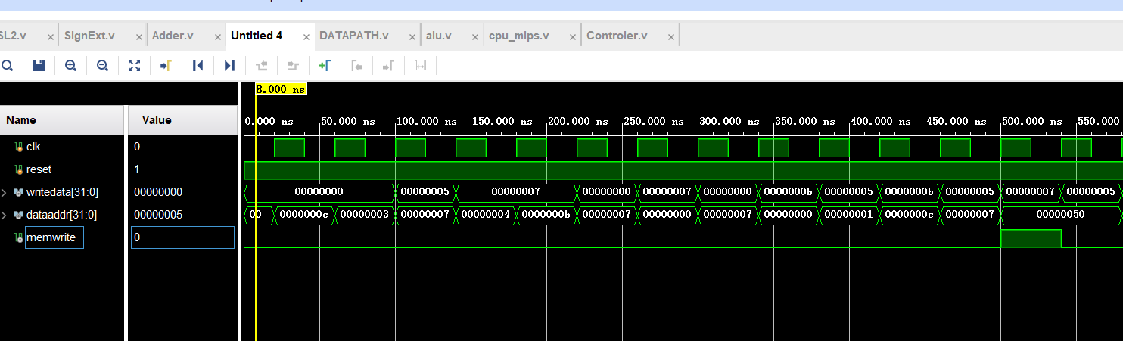

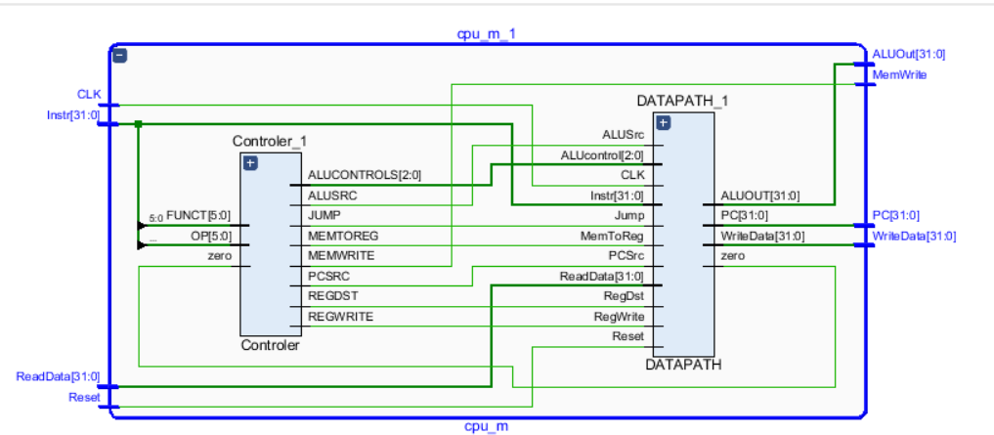

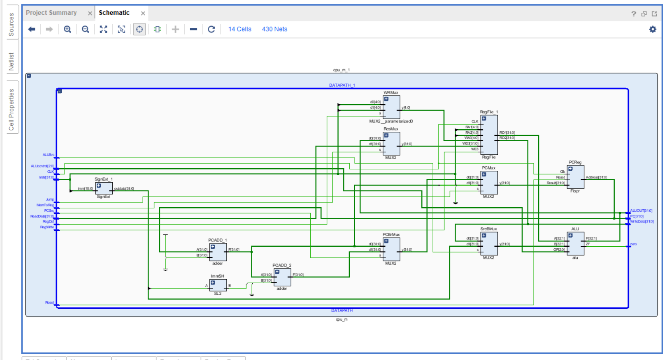

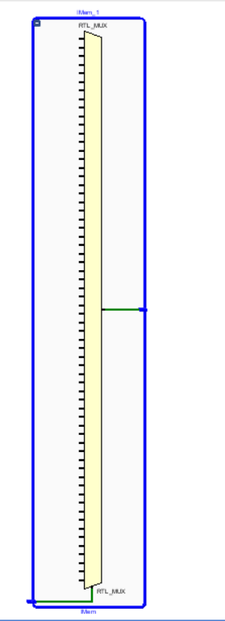

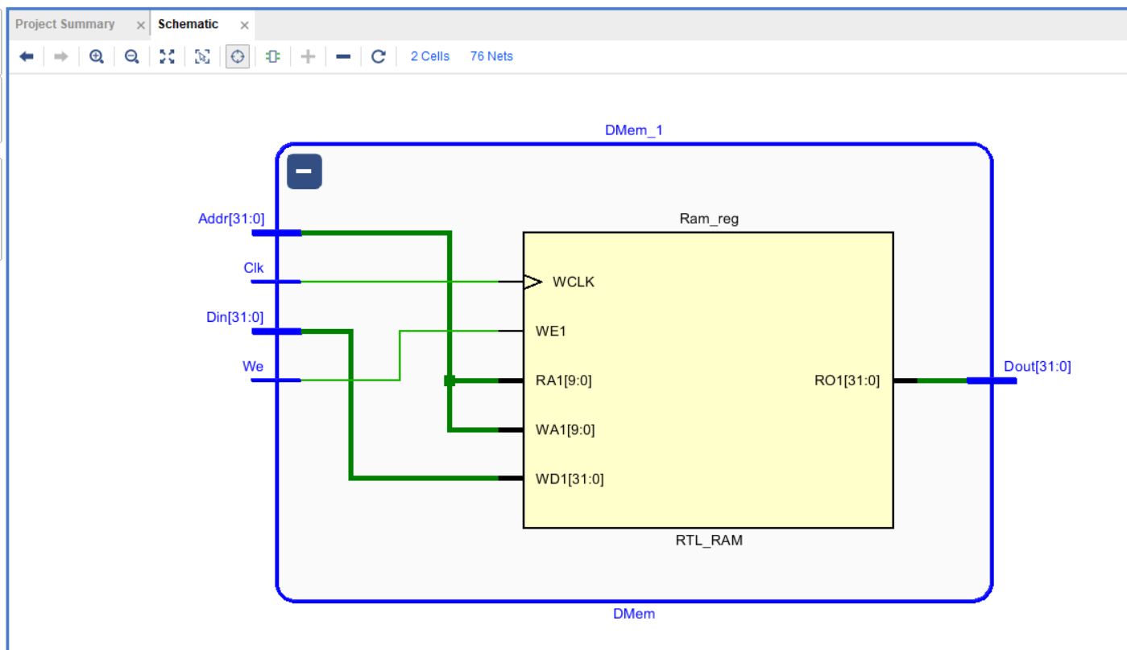

**五、调试和心得体会**

CPU的仿真实验是所有实验中最难的而且最复杂的。而本次实验的要点在于对cpu执行指令各阶段数据的传递的熟悉。调试的要点在于找到合适的断点并分析数据是否正确，这同样也基于熟悉cpu数据通路的指令周期。通过本学期六次实验，进一步深刻理解了计算机系统硬件原理，掌握verilog设计语言以及vivado的使用。